 | Dátum: | 14. februára 2017
 | Miesto: | Bratislava
Pioneer Investments | Tlačová správa

Pioneer Funds - Russian Equity bodoval v „Investícii roka 2016“ s hrubým ročným výnosom viac ako 58 %
V súťaži spoločností Fincentrum & Forbes obsadil 3. priečku medzi akciovými fondmi

Akciový fond Pioneer Funds - Russian Equity obsadil tretiu priečku v kategórii akciových fondov v súťaži spoločností Fincentrum & Forbes „Investícia roka 2016". Luxemburský fond, ktorý sa snaží o zhodnotenie kapitálu v strednodobom a dlhodobom horizonte investovaním do portfólia akcií regiónu Ruska, dokázal v roku 2016 vygenerovať hrubý výnos vo výške 58,8 percenta. Investorom v SR je k dispozícii v eurovej aj v dolárovej triede.

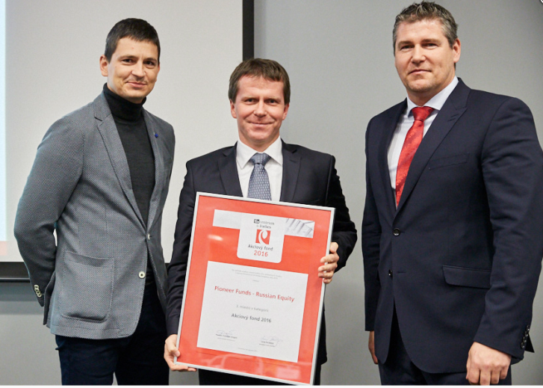
„V minulom roku sa mimoriadne darilo akciovým fondom rozvíjajúcich sa trhov, najmä potom tým zameraným na Brazíliu a práve Rusko. Ako ukazuje výkonnosť oceneného fondu Pioneer Funds - Russian Equity, investori si mohli siahnuť na atraktívny, v mnohých prípadoch aj viac ako 50% výnos. Vážime si ocenenie odbornej poroty, pretože okrem hodnotenia pomeru výnos/ riziko vyjadruje aj dôveru v kvalitnú správu portfólia a riadenie rizika,“ hovorí Miroslav Ovčarik, Country manažér Pioneer Investments v SR .

Miroslav Ovčarik - Country Manažér Pioneer Investments SR (uprostred) preberá ocenenie od zástupcov súťaže Investícia roka 2016.

„Akciové trhy majú podľa nášho názoru stále zaujímavý rastový potenciál a predovšetkým v prvom polroku zostávame optimistickí na východnú Európu, najmä Rusko, ktoré aj napriek 60% rastu v minulom roku nie je nijako nadhodnotené. Investorom však samozrejme odporúčame aj naďalej investovať s rozvahou a nepodliehať ilúziám z rekordných výnosov . V súčasnom turbulentnom prostredí, kde svoju úlohu zohrávajú čoraz viac nielen ekonomické , ale tiež geopolitické udalosti, sa situácia môže veľmi rýchlo zmeniť," dopĺňa Ovčarik.

Podfond Pioneer Funds - Russian Equity je dostupný prostredníctvom širokej distribučnej siete skupiny Pioneer Investments v SR. Pre viac informácií o produktovej ponuke, výhodách a rizikách spojených s investovaním, prosím, navštívte stránky skupiny www.pioneerinvestments.sk (resp. http://www.pioneerinvestments.sk/poucenie_o_rizikach.pdf).

Slávnostne vyhlásenie výsledkov súťaže „Investícia roka 2016“ prebehlo 24. januára 2017. Spoločnosť Fincentrum hodnotila podielové fondy už siedmy rok, a to v šiestich kategóriách. Spoločne s mesačníkom Forbes chce pomáhať bežným investorom s orientáciou v zložitých investičných procesoch a zvyšovať finančnú gramotnosť obyvateľstva.

Kontakt:
Dana Kryńska
Head of Marketing & PR
Budova Filadelfie| Želetavská 1525/1
140 00 Praha 4| Czech Republic
Tel. +420 296 354 423 | Mob. +420 603 471 990 |Fax. +420 296 354 100
dana.krynska@pioneerinvestments.com | www.pioneerinvestments.cz

Stance Communications
Michaela Šimková – Account Manager
Tel: +420 224 810 809, +420 724 872 331
e-mail: michaela.simkova@stance.cz
www.stance.cz

Informácie pre médiá:

O Pioneer Investments
Pioneer Investments je súčasťou poprednej bankovej skupiny UniCredit a v oblasti riadenia podielových fondov na svetovom trhu pôsobí už takmer 90 rokov. História Pioneer Investments siaha až do roku 1928, keď bol založený tretí najstarší fond v USA s názvom Pioneer Fund. V súčasnosti pôsobí skupina Pioneer Investments v 28 krajinách a pracuje pre ňu viac ako 2 000 zamestnancov, vrátane 352 investičných profesionálov. Záväzkom Pioneer Investments je predovšetkým poskytovanie excelentných služieb. Investičná filozofia skupiny je založená na hľadaní a vytváraní pridanej hodnoty vďaka nezávislému analytickému výskumu a disciplinovanému investičnému prístupu skúsených portfólio manažérov. Vďaka tomu môže Pioneer Investments svojim klientom z radov inštitúcií, firiem, sprostredkovateľov a súkromných investorov z celého sveta ponúknuť pestrú škálu produktov v rámci tradičných i netradičných tried aktív. Konkurencieschopné investičné produkty vysokej kvality, ktoré by mali obstáť za všetkých okolností, ktoré budúcnosť prinesie. Na zaistenie inovatívnej a konzistentnej produktovej stratégie v globálnom meradle skupina využíva tri špecializované centrá v Dubline, Londýne a Bostone.
Pioneer Investments celosvetovo spravuje aktíva v hodnote viac ako 228,4 miliard eur (k 31. 12. 2016). V Slovenskej republike poskytuje služby od roku 2001, a to individuálnym i inštitucionálnym klientom.

